天津市住房和城乡建设委员会

政务服务平台企业端

《建筑施工特种作业操作资格证》

电子证书下载

用户手册

天津市住房和城乡建设委员会

2021年1月

**目 录**

1 概述 1

2 系统的运行环境 1

3 证书下载 1

# 概述

本手册是《天津市住房和城乡建设委员会政务服务平台》的用户操作手册，全文以指导性的方式介绍了软件的结构，使用过程等各方面信息，主要面向软件的初次使用人员，旨在向用户提供直观、清晰的操作方式。

# 系统的运行环境

推荐浏览器：goole浏览器、chrome浏览器，推荐V50及以上版本、360浏览器极速模式；

操作系统推荐使用windows7及以上；

屏幕分辨率推荐使用1366*768及以上。

# 证书下载

登陆<http://60.29.202.88/> 进入天津市统一身份认证平台

输入用户名，密码登录

点击“我要办事”（如图3-1）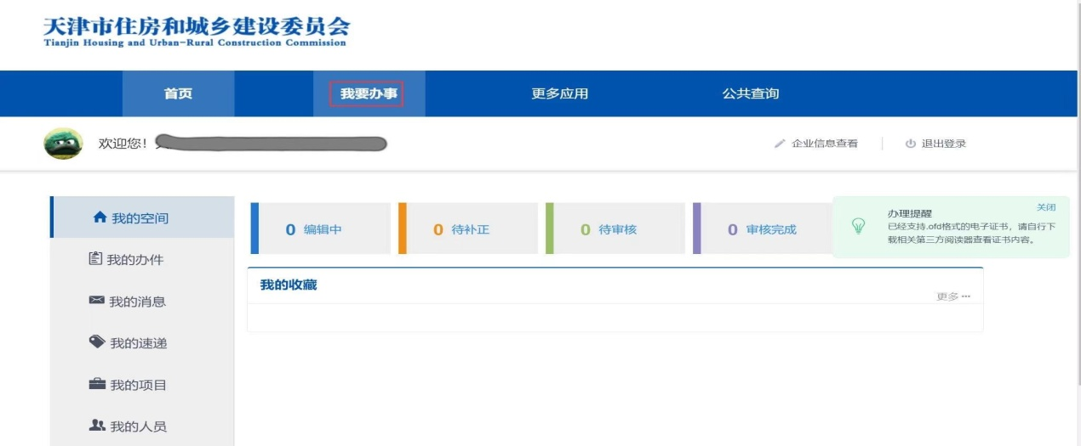

图3-1

点击建筑施工特种作业操作资格证--证书下载，在线办理（如图3-2）

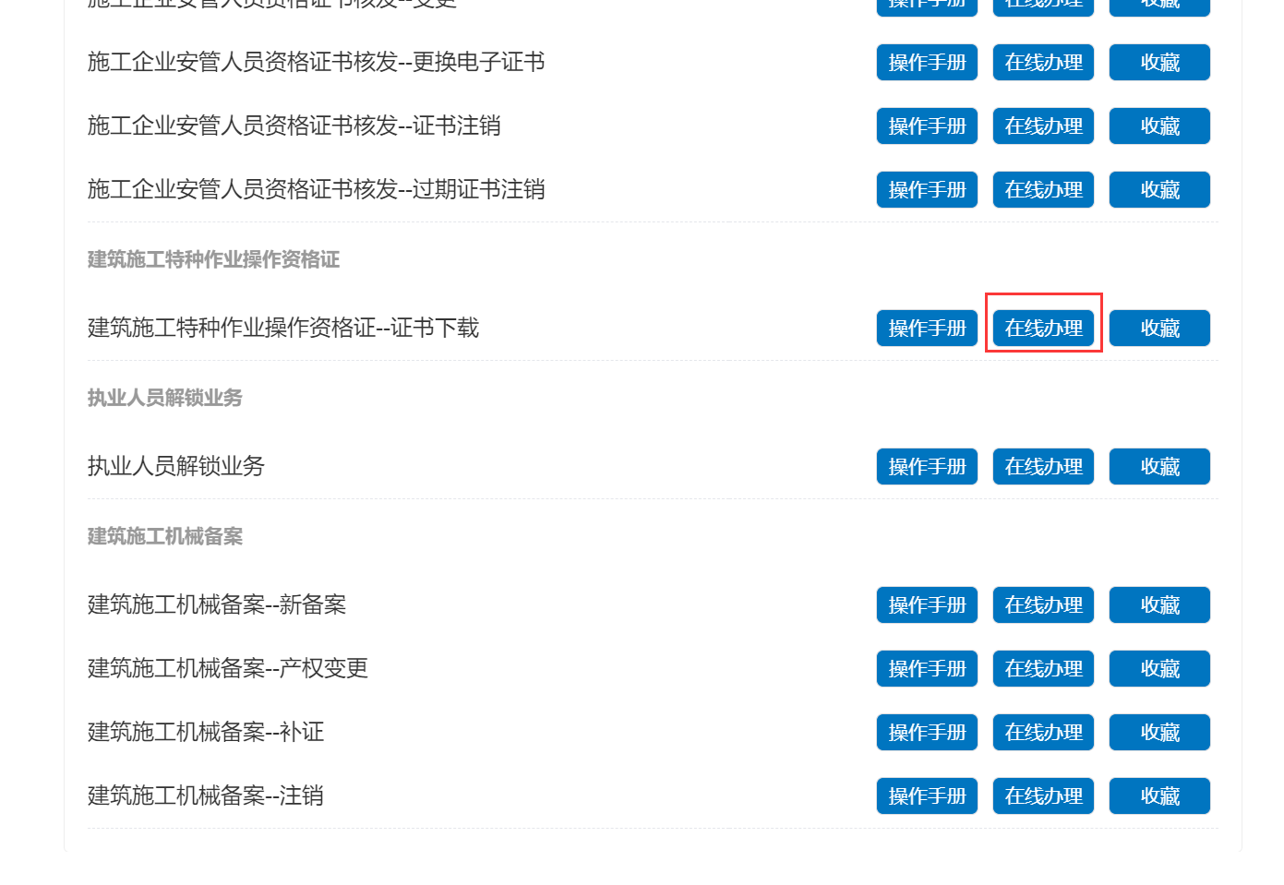

图3-2

点击特种证书下载（如图3-3）在上方输入需要打印证书的特种作业人员的身份证号，点击“查询”按钮（如图3-4）

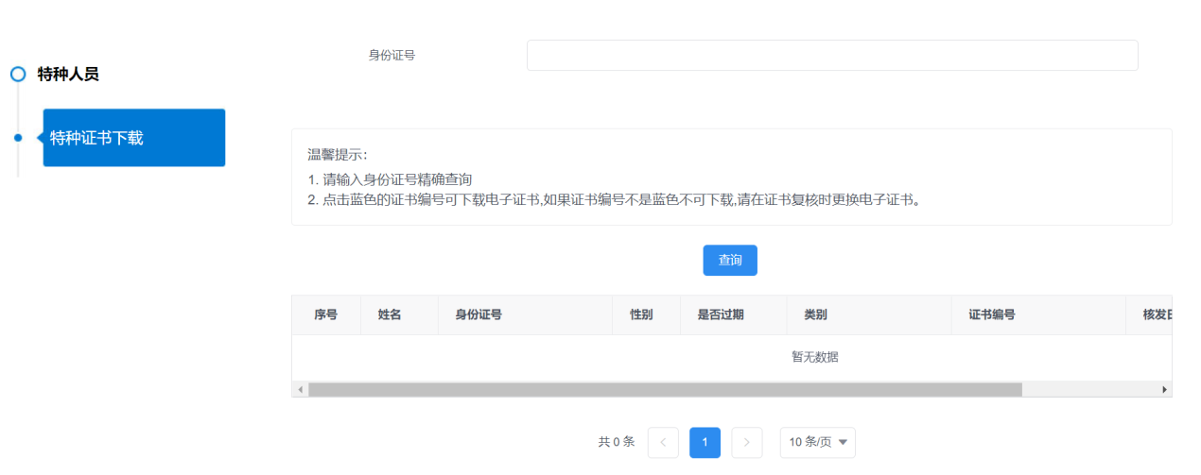

图3-3

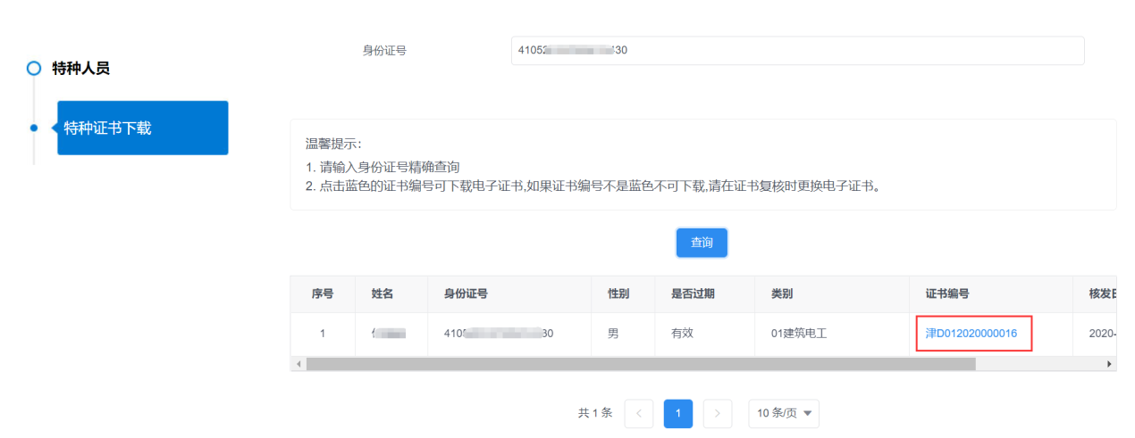

图3-4

如果有符合条件的特种人员，查询结果会显示在下方，并且证书编号会是蓝色显示；

点击蓝色的证书编号，下载特种作业人员操作资格证及打印；

注：电子证书文件格式为OFD文件

（OFD文件阅读器下载网址 http://www.suwell.cn/product/index.html）